**Installation**

*Vorgehensweise*

1. **Download der letzten MiKTeX Distribution**

Link: <https://miktex.org/download>

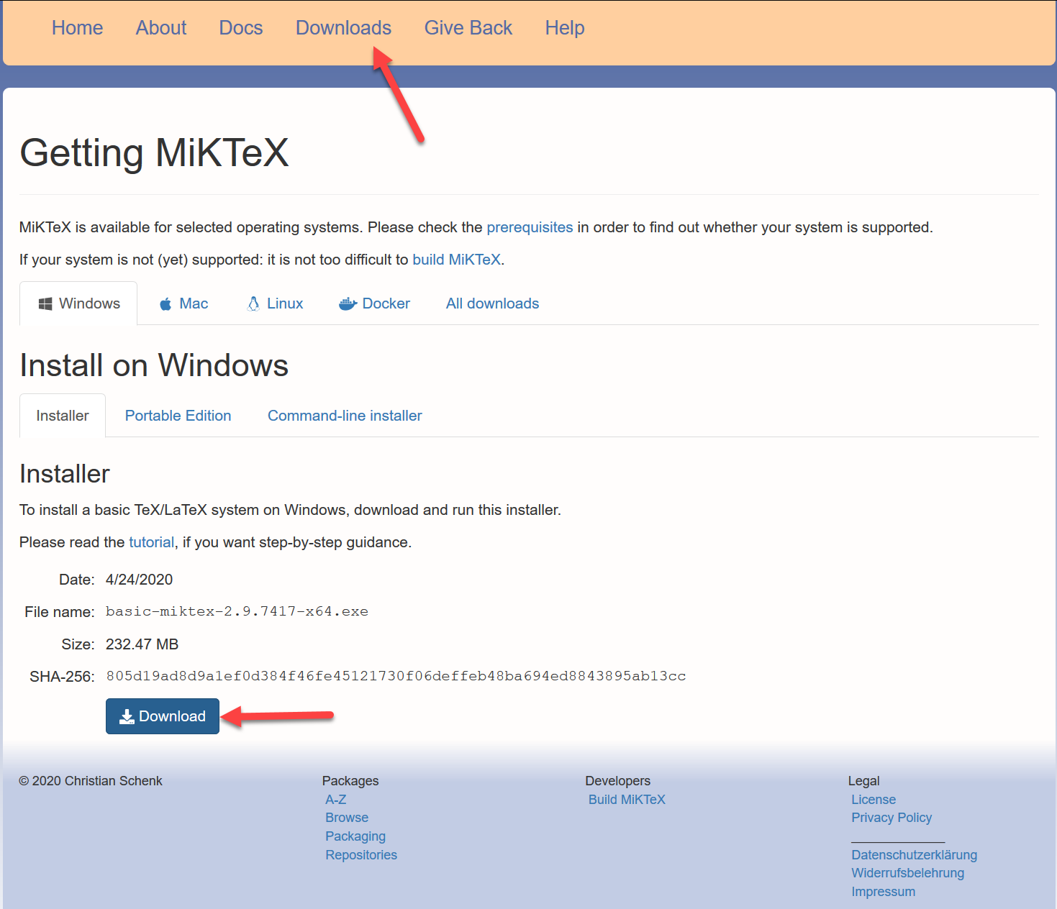

1. **Installieren Sie MikTeX auf Ihrer Plattform**
2. **Download der letzten TeX-Maker-Distribution**

Link: <https://www.xm1math.net/texmaker/download.html>

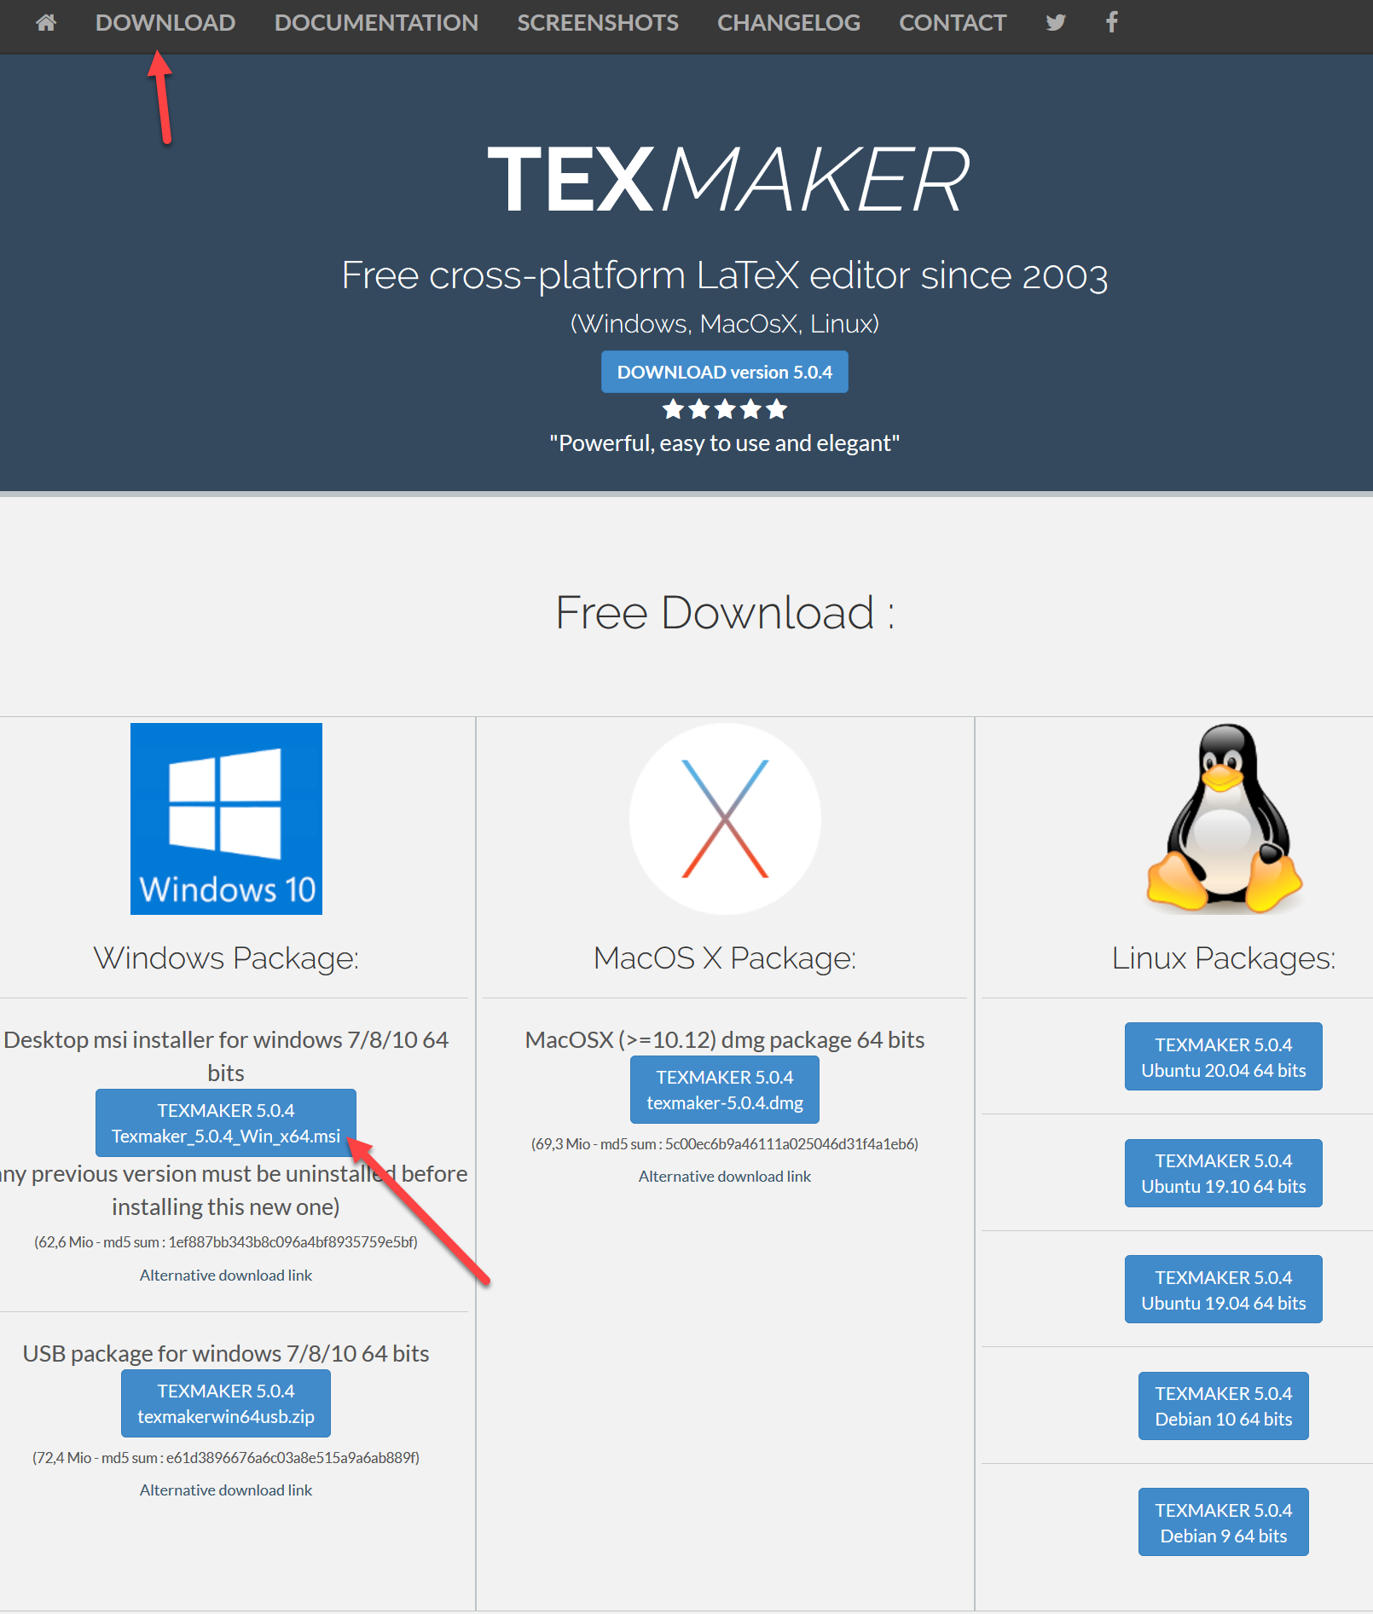

1. **Installieren Sie TeX-Maker auf Ihrer Plattform**
2. **Öffnen Sie das Programm TeX-Maker**
3. **Entpacken Sie die neuste Version des Templates auf Ihren Computer**

Version: ee27961f41d5.zip

1. **Importieren der (La)TeX-Dokumente in den TeX-Maker**

* Navigieren Sie innerhalb von TeX-Maker zu Datei 🡪 Öffnen

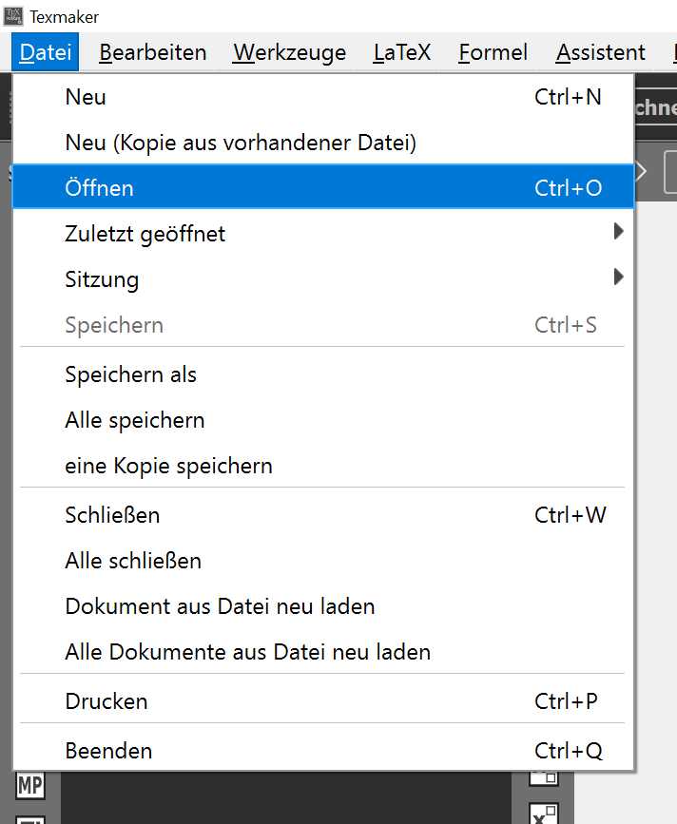

* Wählen Sie den Ordner aus, indem Sie die neuste Version des Templates entpackt haben
* Markieren Sie alle (La)Tex-Dokumente innerhalb des Ordners (Shift + Linke Maustaste)

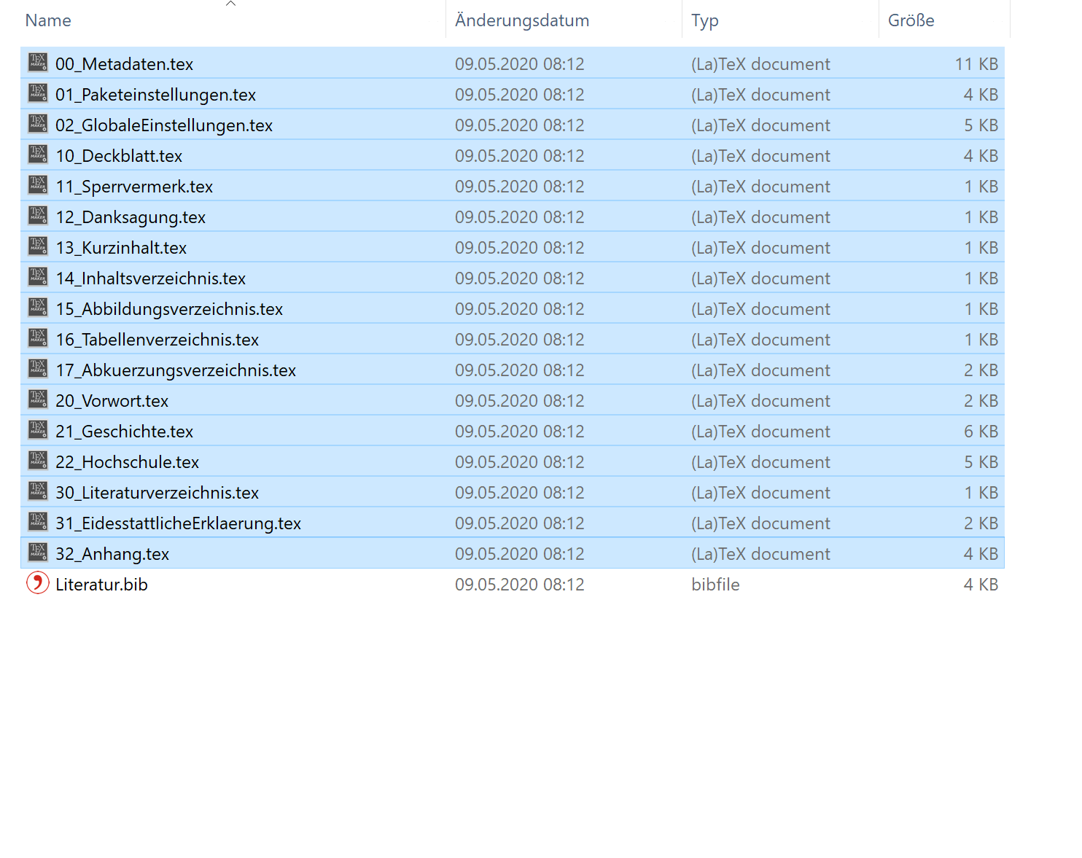

* Bestätigen Sie die Auswahl mit Öffnen

1. **Master-Dokument definieren**

Nachdem alle (La)TeX-Dokumente in den TeX-Maker geladen wurden, muss das Dokument „00_Metadaten.tex“ zum Master ernannt werden. Dies ist notwendig damit TeX-Maker den Einstiegspunkt im Programm kennt.

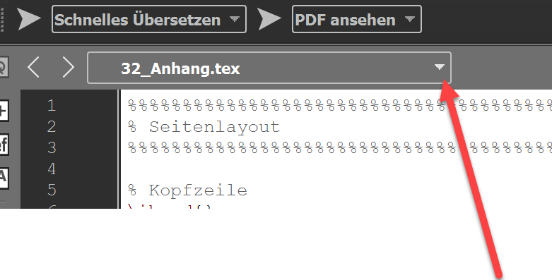

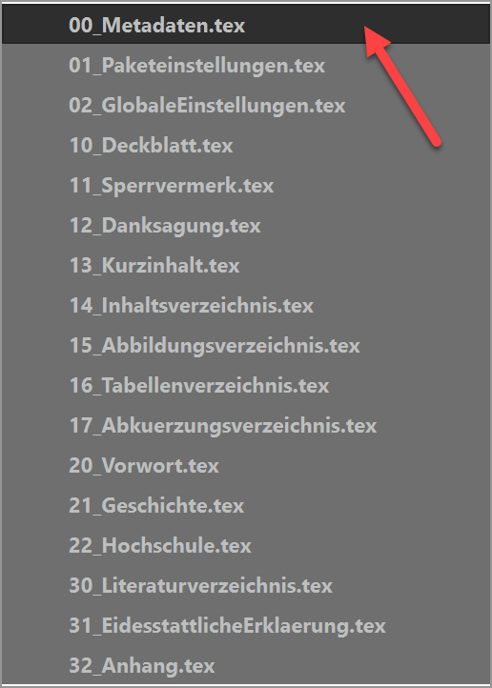

Navigieren Sie anschließend im Reiter zu Optionen und wählen…

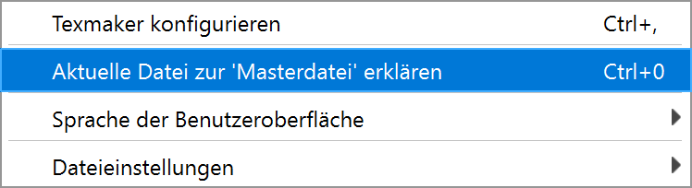

1. **Dokument anzeigen**

**Um das Dokument anzeigen zu lassen müssen Sie einmalig bzw. bei Änderungen an Referenzen bzw. Literaturverzeichnis folgende Schritte durchführen**…

* Wählen Sie „Schnelles Übersetzen“ und betätigen Sie den „Play-Button“

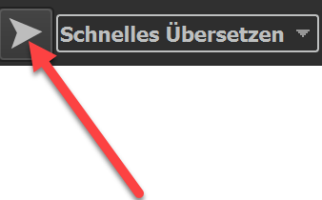

* Installieren Sie anschließend alle Pakete
* Es wurden zu diesem Zeitpunkt alle Pakete installiert und alle Referenzen angelegt aber noch nicht zugeordnet!

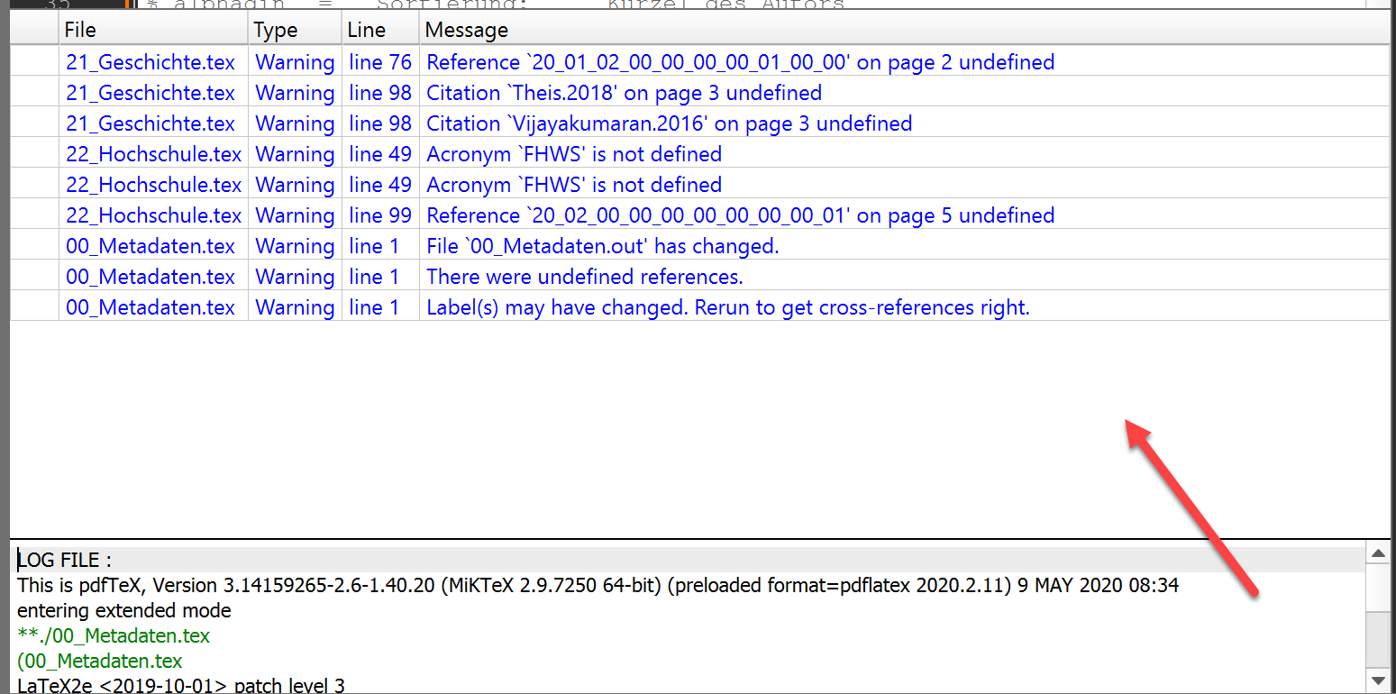

* Wählen Sie „Schnelles Übersetzen“ und betätigen Sie den „Play-Button“
* Zu diesem Zeitpunkt wurden nun alle Referenzen zugeordnet aber noch nicht das Literaturverzeichnis!

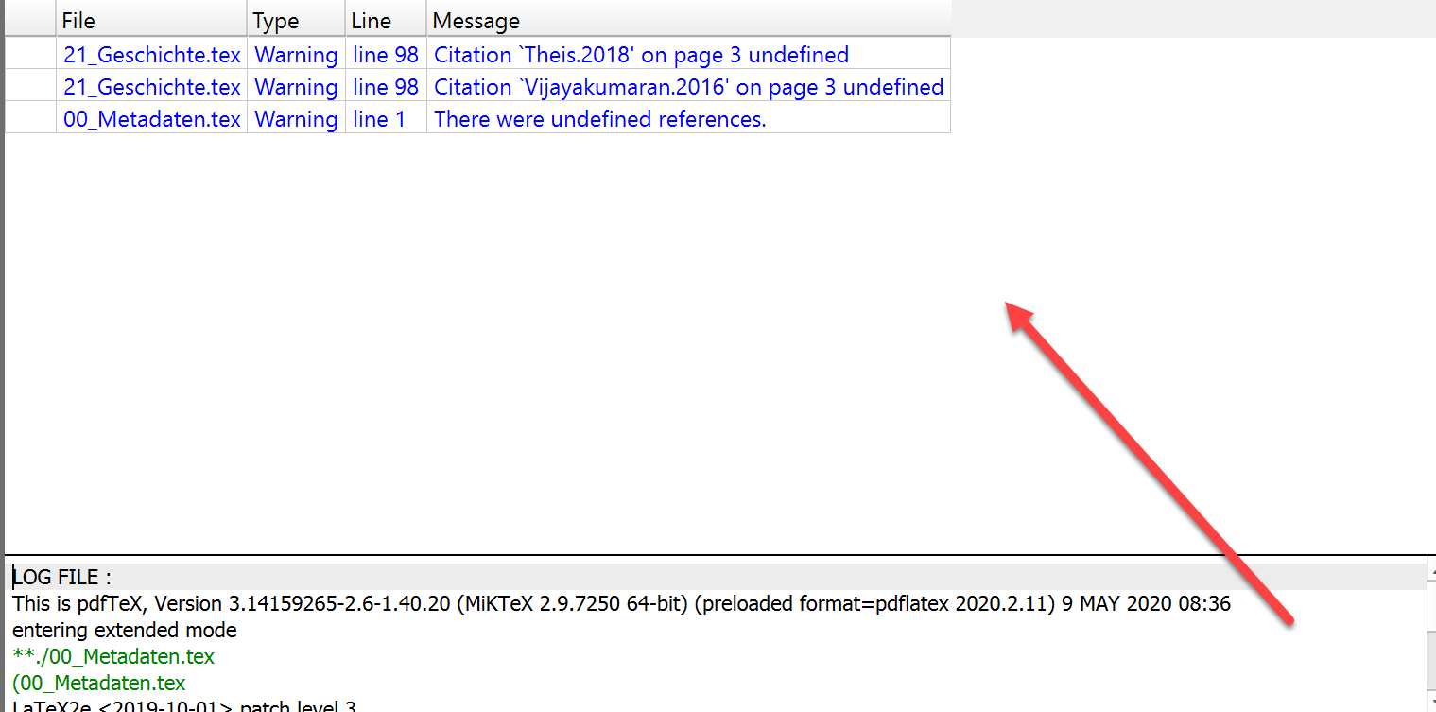

* Wählen Sie „BibTeX“ und betätigen Sie den „Play-Button“

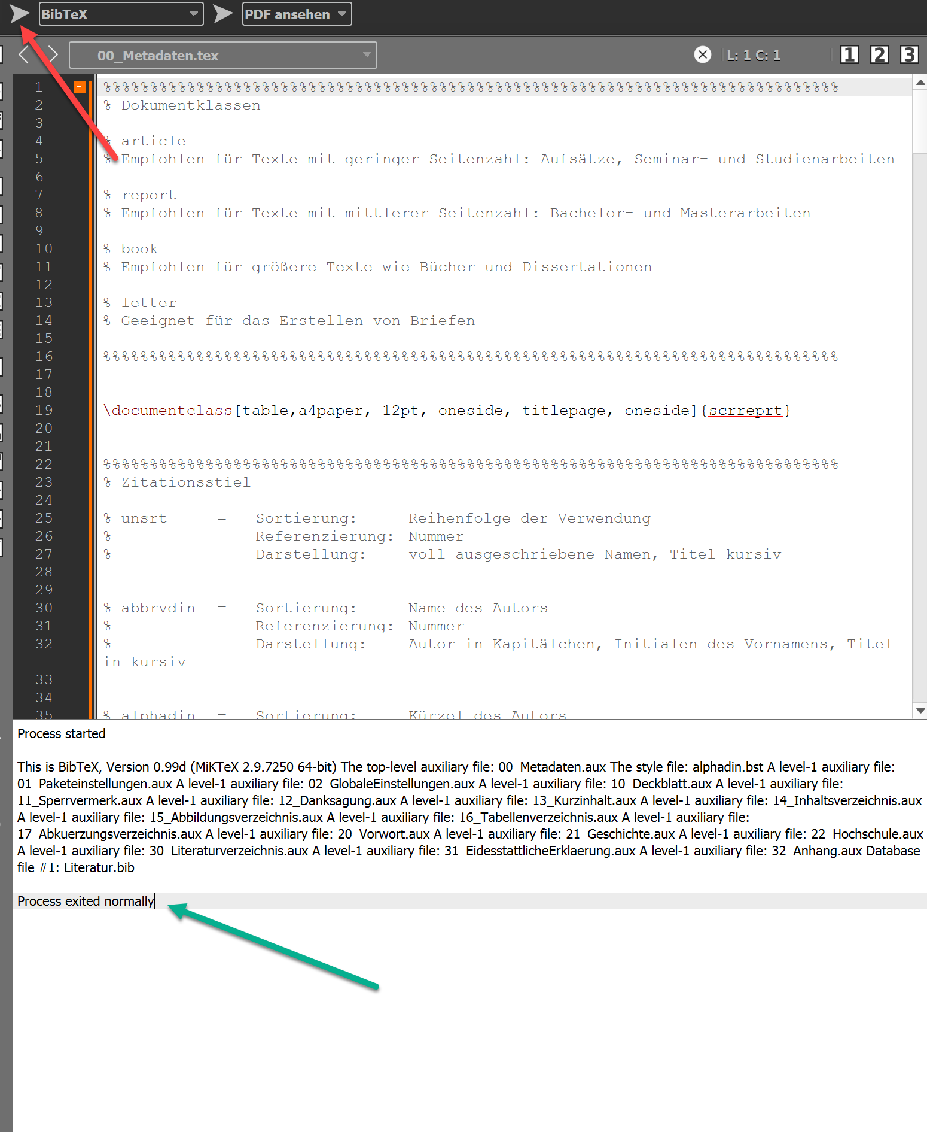

* Wählen Sie schlussendlich „Schnelles Übersetzen“ und betätigen Sie den „Play-Button“. Damit alle Referenzen geladen und zugeordnet werden muss dieser Schritt 2x ausgeführt werden.



* Ihr Dokument sollte nun auf der rechten Seite angezeigt werden.